- Va lire Exode XVI, 2-3. A quel passage de notre histoire cela te fait-il penser ?

-Raconte une guérison opérée grâce aux prières de saint Serge.

- Il y a deux disputes dans notre histoire. L’une à cause d’un vieux v______________

Et l’autre lorsque mon frère ______________ est revenu de Moscou après de nombreuses années d’absence.

- Quelle a été ma réaction ?

- Il y a deux autres personnes qui se sont fâchées sur moi. Un p_________ c________

et le père d’un enfant ; raconte.

- Quels sont les ennemis ? Les ____________ leur chef se nomme ___________.

A la bataille de K________________, les Russes gagnent !
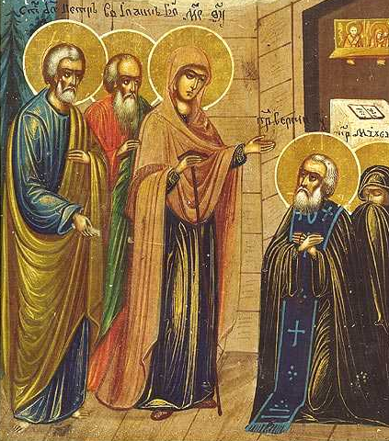
Peux-tu me citer tous les personnages sur cette icône ?

_______________

_______________

_______________

_______________

_______________

Qu’est-ce qu’une agrypnie ? ________________________________________________

